GAMBARAN PENGETAHUAN PADA PENDERITA TUBERKULOSIS PARU DI PUSKESMAS AIR PUTIH SAMARINDA
KARYA TULIS ILMIAH


DI AJUKAN OLEH
NUR ADINDA SUKMA
17111024160184

PROGRAM STUDI D III KEPERAWATAN
UNIVERSITAS MUHAMMADIYAH KALIMANTAN TIMUR
2019

Gambaran Pengetahuan pada Penderita Tuberkulosis di PUSKESMAS Air Putih Samarinda
Karya Tulis Ilmiah

DI AJUKAN OLEH
NUR ADINDA SUKMA
17111024160184

PROGRAM STUDI D III KEPERAWATAN
UNIVERSITAS MUHAMMADIYAH KALIMANTAN TIMUR
2019

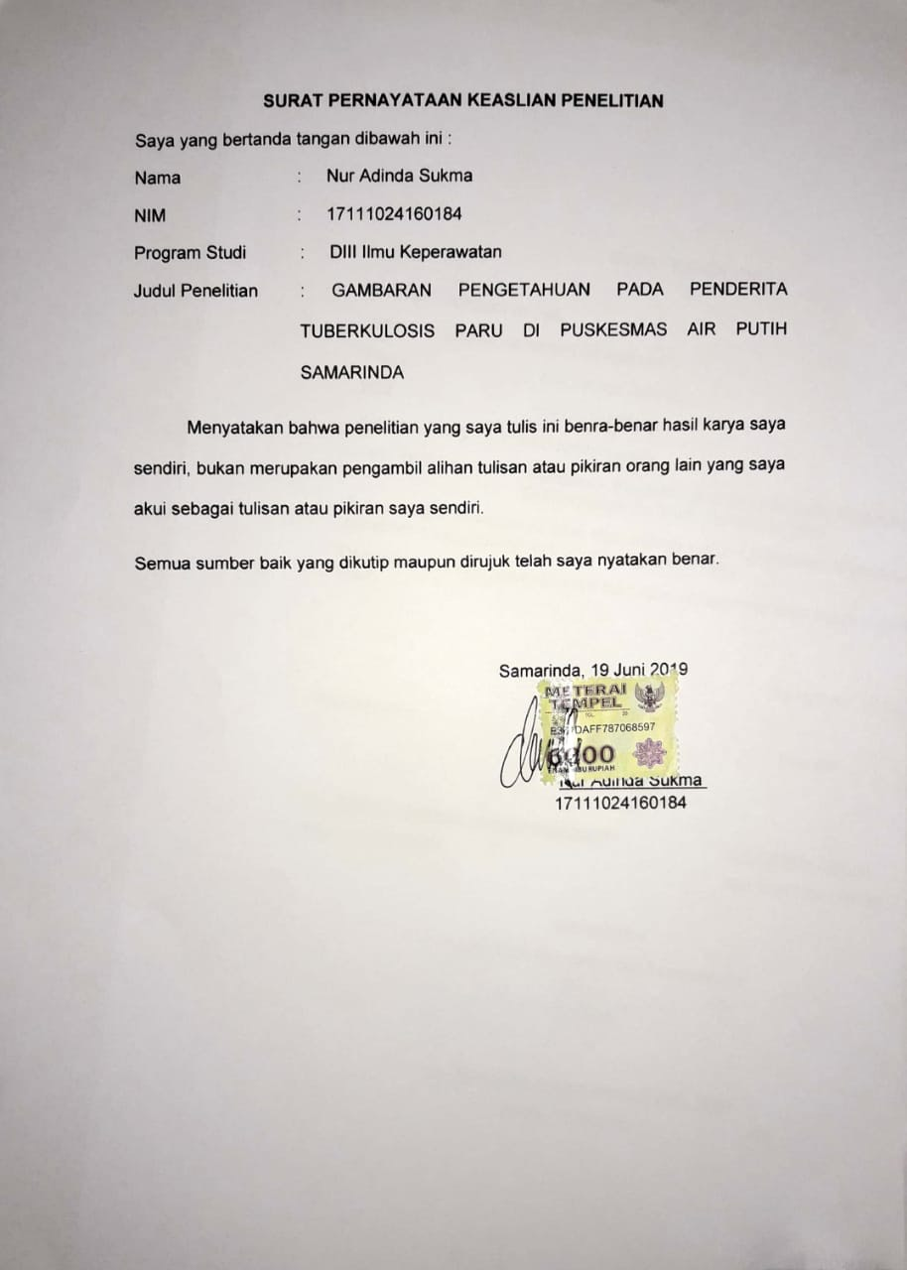

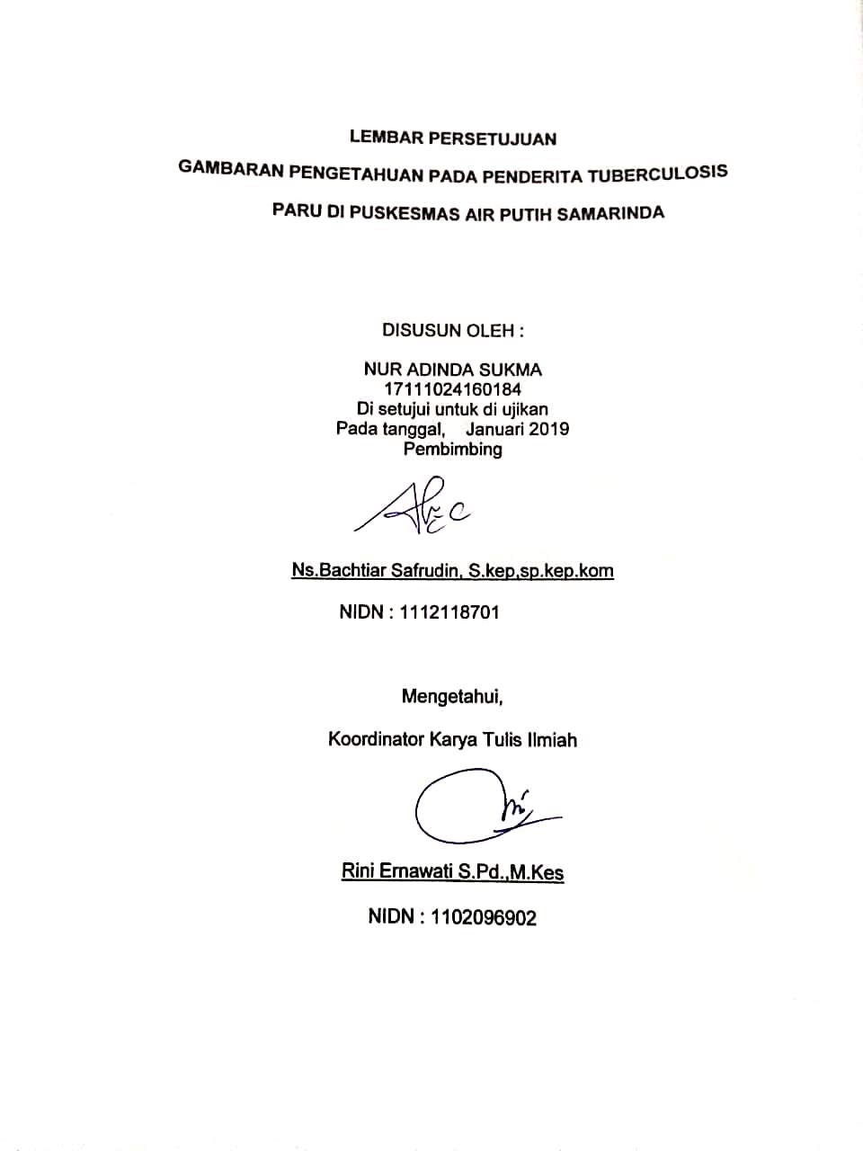

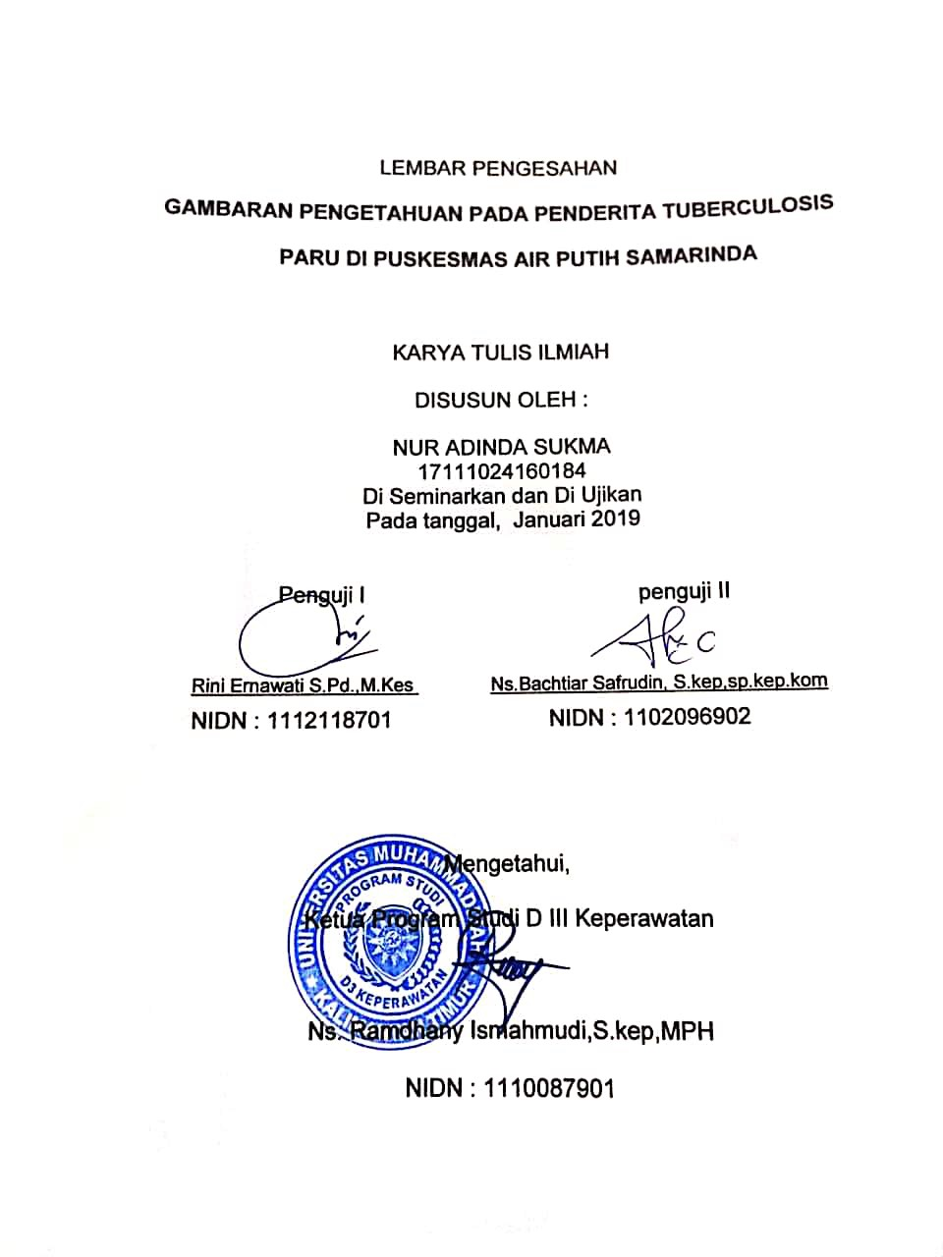

MOTTO

Maka sesungguhnya bersama kesulitan itu ada kemudahan
Sesungguhnya bersama kesulitan itu ada kemudahan

-QS Al Insyirah 5-6

KATA PENGANTAR
Puji syukur saya panjatkan kepada allah swt, berkat Rahmat dan Karunia-Nya, maka saya dapat menyelesaikan Karya Tulis Ilmiah yang berjudul “Gambaran Pengetahuan Pada Penderita Tuberculosis Paru Di Puskesmas Air Putih Samarinda”. Karya Tulis Ilmiah ini disusun sebagai salah satu persyaratan untuk memperoleh gelar Ahli Madya Keperawatan di Universitas Muhammadiyah Kalimantan Timur.
Dalam kesempatan ini saya ucapkan terima kasih kepada semua pihak yang telah membantu dalam menyelesaikan Karya Tulis Ilmiah ini. Ucapan terima kasih saya sampaikan kepada :
- Allah SWT yang telah memberikan akal dan pikiran yang jernih serta kesabaran dalam penyusunan proposal penelitian ini. Tanpa rahmat serta ridho-Nya proposal penelitian ini tidak akan pernah selesai.
- Prof. Dr. Bambang Setiaji, selaku Rektor Universitas Muhammadiyah Kalimantan Timur.
- Ghozali,MH,M.Kes., selaku Wakil Rektor Bidang Akademik Universitas Muhammadiyah Kalimantan Timur.
- Ns.Ramdhany Ismahmudi, S.Kep.MPH selaku Ketua Program Studi D III Keperawatan Universitas Muhammadiyah Kalimantan Timur.
- Selaku pimpinan puskesmas air putih samarinda
- Rini Ernawati, S.Pd.M.Kes., selaku Koordinator mata ajar riset keperawatan sekaligus sebagai penguji I yang telah memberikan arahan dalam proses perbaikan karya tulis ilmiah ini.
- Ns.Bachtiar Safrudin, M.kep.,Sp.Kep.Kom, selaku pembimbing dan penguji II yang telah banyak membantu peneliti dalam mengarahkan, membimbing peneliti dalam mengarahkan, membimbing selama proses pembuatan proposal ini.
- Dr. Annisa Abriana Azzemi selaku yang memberikan izin penelitian
- Seluruh Dosen dan Staf Pendidikan Universitas Muhammadiyah Kalimantan Timur.
- Pimpinan dan seluruh staf pengelola perpustakaan kampus Universitas Muhammadiyah Kalimantan Timur.
- Seluruh penderita tuberculosis di Puskesmas Air Putih Samarinda yang telah bersedia berkerja sama dengan baik dalam melaksanakan penelitian.
- Ibu saya, dan seluruh keluarga yang telah memberikan dengan tulus doa dan dukungan lahir batin dengan penuh kesabaran dan keikhlasan.
- Sahabat- sahabat saya yang telah memberikan semangat dan dukungannya kepada saya selama mengerjakan proposal ini.
- Teman-teman seangkatan Program Studi D III Keperawatan Universitas Muhammadiyah Kalimantan Timur Tahun 2015 yang telah membantu dengan setia dalam kebersamaan.
- Semua pihak yang telah membantu terselesainya proposal ini yang tidak dapat saya sebutkan satu persatu.
Semoga Allah SWT senantiasa memberikan Rahmat dan Karunia-Nya kepada semua pihak yang telah memberikan segala bantuan tersebut di atas. Proposal ini tentu saja masih jauh dari sempurna, sehingga peneliti dengan senang hati menerima kritik demi perbaikan

Samarinda, Mei 201

Peneliti

DAFTAR ISI
Halaman Sampul. i
Halaman Judul ii
Halaman Persetujuan iii
Halaman Pengesahan. iv
Motto. v
Kata Pengantar viii
Daftar Isi ix
Daftar Gambar xi
Daftar Tabel xii
Daftar Lampiran xiii
BAB I. PENDAHULUAN
- Latar Belakang 3
- Rumusan Masalah 3
- Tujuan Penelitian 4
- Manfaat Penelitian 4
BAB II. TINJAUAN PUSTAKA
- Telaah Pustaka 6
- Pengetahuan 6
- Pengertian TB 14
- Kerangka Teori Penelitian 38
- Kerangka Konsep Penelitian 39
- Hipotesis/Pernyataan 40
BAB III. METODE PENELITIAN
- Rancangan penelitian 41
- Populasi dan sampel 42
- Waktu dan tempat penelitian 44
- Definisi operasional 44
- Instrumen penelitian 47
- Teknik pengumpulan data 49
- Teknik analisa data 50
- Etika penelitian 52
- jalannya penelitian 54
BAB IV. HASIL PENELITIAN DAN PEMBAHASAN
- Gambaran umum
- Hasil penelitian
DAFTAR PUSTAKA

DAFTAR GAMBAR

Bagan 2.1 Kerangka teori penelitian 38
Bagan 2.2 Kerangka konsep penelitian 39

DAFTAR TABEL

Tabel 3.1 Definisi operasional …………………………………………..42

Tabel 3.2 Kisi-kisi Kuesioner………………………..……………………43
Tabel 4.1 Hasil Penelitian………………………………………………... 52

DAFTAR LAMPIRAN

Lampiran 1……………………………………………………………………78
Lampiran 2……………………………………………………………………79
Lampiran 3……………………………………………………………………80
Lampiran 4……………………………………………………………………81
Lampiran 5……………………………………………………………………82
Lampiran 6……………………………………………………………………83
Lampiran 7……………………………………………………………………84

Gambaran Pengetahuan pada Penderita Tuberkulosis Paru di PUSKESMAS Air Putih Samarinda
Nur Adinda Sukma¹, Bachtiar Safrudin²
INTISARI
Latar belakang: tuberkulosis merupakan penyebab kematian utama banyak di Negara-negara berkembang. Data WHO mencatat Indonesia menetapi urutan ke-3 di dunia dalam hal jumlah penderita tuberkulosis paru, setelah india dan china (WHO, 2013).
Tujuan: tujuan penelitian ini bertujuan untuk mengetahui gambaran pengetahuan pada penderita tuberkulosis paru di puskesmas air putih samarinda.
Metode: desain penelitian deskriktif, populasi adalah penderita tuberkulosis paru. Teknik samel adalah total sampling. Pengambilan data menggunakan kuesioner jumlah sampel 33 orang.
Hasil: hasil penelitian menunjukkan pada aspek gambaran pengetahuan penderita tuberkulosis paru mayoritas penegtahuan responden adalah baik yaitu 20 orang (60.6%).
Kesimpulan: sebagian besar mayoritas (60.6%) 20 responden memiliki pengetahuan yang baik tentang penyebab dan pencegahan tuberkulosis paru. Ada sebagian kecil (27.3%) 6 orang dengan pengetahuan yang cukup dan (12.1%) 4 orang dengan pengetahuan yang kurang.
Kata kunci: pengetahuan penderita tuberkulosis paru

(¹) Mahasiswa Universitas Muhammadiyah Kalimantan Timur
(²) Dosen Universitas Muhammadiyah Kalimantan Timur

The Description Of Knowledge in Pulmonary Tuberculosis Patients in Air Putih Health Center Samarinda
Nur Adinda Sukma¹, Bachtiar Safrudin²
ABSTRACT
Research Background: Tuberculosis is the main cause of death in many developing countries. WHO data records Indonesia is in the third place in the world in terms of the number of pulmonary tuberculosis sufferers, after India and China (WHO, 2013).
Research Objectives: The objectives of this research is to figure out the description of knowledge of pulmonary tuberculosis patients in Air Putih Health Center Samarinda.
Research Method: This research used Descriptive design, the population was patients with pulmonary tuberculosis. The sampling technique was total sampling. Retrieval of data by using questionnaires sample of 33 people.
Results: The results of the research showed that in the aspect of the description of knowledge of pulmonary tuberculosis patients the majority of respondents were good,as many as 20 people (60.6%).
Conclusion: Most of the majority (60.6%) of 20 respondents had good knowledge about the causes and prevention of pulmonary tuberculosis. There was a small portion (27.3%) of 6 people with sufficient knowledge and (12.1%) 4 people with insufficient knowledge.
Keywords: Knowledge of patients with pulmonary tuberculosis

(¹) Student of Diploma III study program at Muhammadiyah University, East Kalimantan
(²) Muhammadiyah University, East Kalimantan

BAB I
PENDAHULUAN
- LATAR BELAKANG

Tuberkulosis (TBC) masih merupakan masalah kesehatan global utama. Hal ini menyebabkan masalah kesehatan yang buruk di antara jutaan setiap tahun dan peringkat sebagai penyebab utama kedua kematian dari penyakit menular di seluruh dunia setelah HIV. Perkiraan terbaru adalah bahwa ada hampir 9 juta kasus baru pada tahun 2011 dan 1,4 juta kematian akibat tuberculosis secara geografis beban TB tertinggi di asia dan afrika. India dan cina bersama-sama mewakili hamper 40% kasus TB di dunia. Sekitar 60% kasus berada di asia tenggara dan pasifik barat. Afrika memiliki 24% kasus di dunia, dan angka tertinggi kasus kematian per kapita (WHO 2015).
Tuberkulosis (TB) adalah penyakit infeksi menular yang di sebabkan oleh Mycobactrerium Tuberculosis. Kuman TB paling sering menyerang paru dan merusak jaringan serta pembuluh darah di paru. Saat ini TB masih merupakan salah satu masalah kesehatan masyarakat di dunia walaupun upaya dengan strategi Directly observed treatment short- course (DOTS). Telah di terapkan di banyak Negara sejak tahun 1995. Tuberculosis (TB) merupakan penyakit infeksi salah satu penyebab terbesar kematian di dunia (Smeltzer, Bare, Hinkle & Cheever, 2016).
Tuberkulosis paru merupakan penyebab kematian utama di banyak Negara-negara berkembang. Data WHO mencatat Indonesia menepati urutan ke-3 di dunia dalam hal jumlah penderita Tuberkulosis paru, setelah india dan china (WHO,2013).
Angka notifikasi kasus baru tuberculosis paru terkonfirmasi bakteriologis pada tahun 2015 di Indonesia sebesar 74 per 100.000 penduduk menurun di bandingkan tahun 2014 yang sebesar 77 per 100.000 penduduk. Sedangkan angka notifikasi seluruh kasus tuberculosis pada tahun 2015 sebesar 130 per 100.000 penduduk meningkat di bandingkan tahun 2014 sebesar 129 per 100.000 penduduk (Kemenkes RI,2015).
Insiden kematian akibat tuberculosis telah menurun karena berbagai upaya pengendalian yang telah dilakukan namun di perkirakan kematian akibat tuberculosis pada tahun2014 adalah 1,2 juta orang dari 9,6 juta penderita tuberculosis paru. Penderita tuberculosis paru terbanyak yaitu berturut-turut 23%, dan 10% adalah india, Indonesia dan china dari seluruh penderita di dunia (WHO,2015).

Data profil kesehatan kota samarinda tahun 2016 di dapatkan kasus TB BTA+ di wilayah samarinda yakni : sei kunjang sebanyak 71 kasus, kota samarinda utara 61 kasus, sei pinang 50 kasus, samarinda ulu 47 kasus, loa janan ilir 45 kasus, palaran 39 kasus, samarinda seberang 37 kasus, sambutan 34 kasus, samarinda seberang dan samarinda kota 32 kasus.
Studi pendahuluan yang di lakukan pada bulan Desember 2018 di Puskemas Air Putih Samarinda, di peroleh data jumlah penderita tuberkulosis paru berkunjung di Puskesmas Air Putih Samarinda tahun 2018 sebanyak 33 orang dengan rata-rata kunjungan per bulan sebanyak 15 orang.
Berdasarkan latar belakang di atas, maka penulis tertarik untuk mengaplikasikan hasil riset tentang gambaran pengetahuan tuberculosis paru pada pasien di Puskesmas Air Putih.
- Rumusan Masalah
Berdasarkan uraian dan latar belakang tersebut di atas dapat di asumsikan tingginya angka penularan TBC di pengaruhi oleh beberapa faktor di antaranya faktor pengetahuan tentang pencegahan penularan TBC sehingga dapat di rumuskan sebagai berikut : “ Gambaran Pengetahuan Penderita Tuberkulosi paru di Puskesmas Air Putih Samarinda ?”
- Tujuan Penelitian
- Tujuan Umum
Adapun tujuan umum penelitian ini adalah untuk mengetahui gambaran pengetahuan pada penderita tuberkulosis paru di Puskesmas Air Putih Samarinda.
- Tujuan Khusus
Mengidentifikasi pengetahuan responden tentang penyebab dan pencegahan penularan tuberkulosis paru.
- Manfaat Penelitian
- Manfaat Teoritis
- Bagi Institusi
Di harapkan dapat memberikan informasi pengetahuan tentang penyakit tuberkulosis paru sehingga dapat menjadi bahan refrensi di Universitas Muhammadiyah Kalimantan Timur.
- Bagi Peneliti
Memperoleh pengetahuan dan pengalaman dalam melakukan studi pustaka mengembangkan daya pikir dan penalaran serta melaksanakan kegiatan penelitian lapangan yang sangat berguna bekal penelitian berikutnya. Dapat menambah informasi sebagai wawasan pengetahuan penulis khususnya pada pasien penderita tuberkulosis paru di Puskesmas Air Putih Samarinda.
- Manfaat Praktis
- Bagi Pasien
Pasien tuberkulosis dapat tau tentang penyakit tuberkulosis dan dapat menanggulangi pencegahan atau komplikasi lanjutan akibat tuberkulosis.
- Bagi Perawat
Dapat memperkaya informasi dan pengetahuan tentang perawatan pasien tuberkulosis dalam memperbaiki pelayanan status kesehatan yang lebih baik lagi.
- Bagi Puskesmas
Dapat meningkatkan lagi mutu pelayanan khusus untuk pasien tuberkulosis yang ada di Puskesmas Air Putih Samarinda.

BAB II
TINJAUAN PUSTAKA
- Landasan Teori
- Pengetahuan
- Pengertian pengetahuan
Pengetahuan (knowledge) adalah hal-hal yang kita ketahui tentang kebenarannya, didapat melalui pengamatan yang lebih mendalam. Sumber pengetahuan meliputi tradisi (kebiasaan yang turun-temurun), dan reasoring (berbagai alasan). (wasis 2008).
Pada dasarnya pengetahuan yang dimiliki manusia didapatkan melalui berbagai cara, antara lain :
- Panca indera, dimana mata dapat melihat, telinga mampu mendengar, hidung sebagai penghindu, lidah mampu mengecap dan kulit mampu merasakan suatu sentuhan, yang semuanya kemudian diproses oleh otak, diolah sebagai informasi dan di simpan dalam memori otak.
- Perasaan, di mana manusia memiliki pusat pengatur emosi dan perasaan diotak yang di sebut sistem limbik. Berdasarkan apa yang di amati oleh manusia kemudian ia menggunakan perasaan dan memunculkan berbagai dugaan dan prasangka dari apa yang diamati tersebut.
- Pikiran/rasio manusia, dalam hal ini segala sesuatu yang diamati oleh manusia akan melalui pusat pengolah informasi diotak (korteks serebral), kemudian akan di analisa secara logika dan rasional, selanjutnya mereka mendapatkan pengetahuan dari apa yang mereka pikirkan.
- Intuisi, dalam hal ini manusia memperoleh pengetahuan dengan sendirinya atau melalui intuisinya sendiri, senagai contoh pada saat manusia berhadapan dengan suatu permasalahan, kemudian iya memikirkan cara terbaik untuk mengatasi masalah tersebut, secara tiba-tiba ia menemukan cara mengatasinya.
- Wahyu, pengetahuan ini didapat dari Tuhan yang disampaikan kepada para nabi dan rasul (Kusuma, 2011).
Pengetahuan adalah hasil tahu manusia yang sekedar menjawab pertanyaan “what” (Notoadmodjo, 2001).
Pengetahuan adalah merupakan hasil “tahu”, dan ini terjadi setelah orang melakukan pengindraan terhadap suatu objek tertentu. Dari pengetahuan dan penelitian terbukti bahwa perilaku yang didasari oleh pengetahuan akan lebih dapat bertahan lama dari pada perilaku yang tidak didasari oleh pengetahuan (Notoadmodjo ,2001).
Pengetahuan secara garis besar dibagi menjadi enam tingkat yaitu :
- Tahu (know)
Tahu diartikan sebagai mengingat suatu materi yang telah dipelajari sebelumnya. Kedalam pengetahuan tingkat ini adalah mengingat kembali (recall) sesuatu yang spesifik dari seluruh bahan yang di pelajari atau rangsangan yang telah diterima . tahu ini merupakan tingkat pengetahuan yang paling rendah. Kata kerja untuk mengukur bahwa orang tahu tentang apa yang dipelajari antara lain menyebutkan, menguraikan, mendefinisikan dan sebagiannya.
- Memahami (comprehension)
Memahami di artikan sebagai suatu kemampuan untuk menjelaskan secara benar tentang objek yang diketahui dan dapat menginterprestasikan secara benar tentang . orang yang telah paham terhadap objek atau materi harus dapat menjelaskan, menyebutkan contoh, menyimpulkan, meramalkan, dan sebagiannya terhadap objek yang dipelajari.

- Aplikasi (application)
Aplikasi ini di artikan sebagai kemampuan untuk menggunakan materi yang telah dipelajari pada situasi atau kondisi real (sebenarnya). Aplikasi disini dapat di artikan sebagai aplikasi atau hukum-hukum, rumus, metode, prinsip, dan sebagiannya dalam konteks atau situasi lain.
- Analisis (analysis)
Analisi adalah suatu kemampuan untuk menjabarkan materi atau suatu objek kedalam komponen-komponen, tetapi masih di dalam suatu struktur organisasi, dan masih dapat dilihat dari pengunaan kata kerja, seperti dapat menggambarkan (membuat bagan), membedakan, memisahkan, mengelompokkan, dan sebagiannya.
- Sintesis (synthesis)
Sistensis menunjukkan kepada suatu kemampuan untuk meletakkan atau menghubungkan bagian-bagian didalam suatu bentuk keseluruhan yang baru. Dengan kata lain sintesis adalah suatu kemampuan untuk menyusun formulasi yang ada. Misalnya, dapat menyusun, dapat merencanakan, dapat meringkas, dapat menyesuaikan, dan sebagiannya terhadap suatu teori atau rumusan-rumusan yang telah ada.

- Evaluasi (evaluation)
Evaluasi ini berkaitan dengan kemampuan justifikasi atau penilaian untuk melakukan justifikasi atau penilaian terhadap suatu materi atau objek. Penilaian-penilaian ini didasarkan pada suatu kriteria yang ditentukan sendiri, atau menggunakan kriteria-kriteria yang telah ada (Notoatmodjo 2001).
- Cara memperoleh pengetahuan
Menurut Notoatmodjo (2005), cara memperoleh pengetahuan ada 2, yaitu :
- Cara kuno/ cara non ilmiah
- Yaitu cara tradisional yang pernah digunakan dalam memperoleh pengetahuan cara ini digunakan sebelum peradaban sebagai usaha pemecahan masalah dan apabila tidak berhasil maka akan dicoba kemungkinan yang lain.
- Cara kekuasaan/otoritas yaitu cara kebiasaan
Kebiasaan atau tradisi yang dilakukan untuk orang-orang tanpa melalui pengalaman dan kebiasaan-kebiasaan ini seolah-olah diterima dengan sumbernya sebagai kebenaran mutlak.
- Berdasarkan pengamatan
Yaitu suatu upaya untuk memperoleh pengetahuan dengan cara mengulang kembali pengalaman yang pernah dialami dalam memecahkan permasalahan yang dihadapi pada masa lalu. Yaitu suatu upaya untuk memperoleh pengetahuan dengan cara mengulang kembali pengalaman yang pernah dialami dalam memecahkan permasalahan yang dihadapi pada masa lalu.
- Cara modern/ilmiah
Metode ini digunakan cara baru/modern dalam memperoleh pengetahuan yang lebih sistematis, logis dan ilmiah. Dimana pengetahuan ini diperoleh dengan mengadakan observasi langsung dan membuat pencatatan-pencatatan terhadap semua fakta sehubungan dengan objek yang diamatinya.
- Faktor-faktor yang mempengaruhi pengetahuan
Faktor-faktor yang mempengaruhi pengetahuan ada 2 yaitu:
- Faktor internal yang terdiri dari:
- Usia
Dengan bertambahnya usia maka tingkat pengetahuan akan berkembang sesuai pengetahuan yang pernah didapat juga dari pengalaman.
- Intelegesia
Dengan tingginya intelegensia orang dapat bertindak cepat, tepat, dan mudah dalam mengambil keputusan, seseorang yang mempunyai intelegensia yang rendah akan bertingkah laku lambat dalam pengambilan keputusan.
- Faktor eksternal yang terdiri dari :
- Pendidikan
Tingkat pendidikan sangat besar pengaruhnya terhadap pengetahuan. Seseorang berpendidikan tinggi pengetahuannya akan berbeda dengan berpendidikan rendah.
- Lingkungan
Seseorang yang hidup dalam lingkungan akan berfikir luas maka pengetahuannya akan lebih baik dari pada orang yang tinggal dilingkungan yang berfikiran sempit

- Pekerjaan
Seseorang yang bekerja pengetahuannya akan lebih luas dari pada seseorang yang tidak berkerja karena dengan berkerja seseorang akan banyak mendapat informasi dan pengalaman.
- Sosial budaya
Seseorang yang hidup dalam heterogenitas social budaya yang berpengaruh turun temurun itu tinggi, maka pengetahuannya akan lebih baik dari pada orang yang tinggal di heterogenitas yang rendah berfikiran sempit.
- Pengukuran Pengetahuan
Pengukuran pengetahuan dapat dilakukan dengan wawancara atau angket yang menanyakan tentang isi materi yang diukur dari subjek penelitian atau responden. Kedalaman pengetahuan yang ingin kita ketahui atau kita ukur dapat kita sesuaikan dengan tingkat pengetahuan (Notoatmodjo,2003).
Menurut Arikunto (2006) pengetahuan seseorang dapat diketahui dan diinterprestasikan dengan skala yang bersifat kualitatif, yaitu :

- Baik : Hasil persentase 75%-100%
- Cukup : Hasil persentase 56%-75%
- Kurang : Hasil persentase <56%
- Tuberkulosis
- Pengertian tuberkulosis
Tuberkulosis adalah penyakit infeksi menular yang di sebabkan oleh mycobacterium tuberculosis yang menyerang paru-paru dan hampir seluruh organ tubuh lainnya. Bakteri ini dapat masuk melalui saluran pernafasan dan saluran pencernaan dan luka terbuka pada kulit. Tetapi paling banyak melalui inhalasi droplet yang berasal dari orang yang terinfeksi bakteri tersebut (Amin& Hardhi, 2015).
Tuberkulosis adalah penyakit menular yang di sebabkan mycobacterium tuberculosis. Mycobacterium tuberculosis di tularakan melalui percikan dahak (droplet) dari penderita tuberkulosis kepada individu yang rentan. Sebagian besar kuman mycobacterium tuberculosis menyerang paru, namun dapat juga menyerang organ lain seperti pleura, selaput otak, kulit, kelenjar limfe, tulang, sendi, usus, system urogenital, dan lain-lain (Kemenkes RI, 2015).
Tuberkulosis adalah penyakit infeksi yang di sebabkan oleh kuman mycobacterium tuberculosis dengan gejala yang sangat bervariasi (Price, 2001 dalam Manurung, 2016).
Tuberkulosis merupakan penyakit menular yang disebabkan oleh infeksi mycobacterium tuberculosis. Penyakit ini menular langsung melalui droplet orang yang telah terinfeksi kuman/basil tuberkulosis (WHO, 2014 dalam Najmah, 2016).
- Etiologi
Penyebabnya adalah mycobacterium tuberculosis sejenis kuman berbentuk batang dengan ukuran panjang 1-4/Um dan tebal 0,3-0,6/Um. Sifat kuman :
- Sebagian besar kuman terdiri atas asam lemak (lipid). Lipid inilah yang membuat kuman lebih tahan terhadap asam basa (asam alcohol) di sebutkan bakterio tahan asam (BTA).
- Kuman tahan terhadap gangguan kimia dan fisisk
- Kuman dapat hidup pada ruang kering maupun daam keadaan dingin.
- Kuman hidup sebagai parasit intraseluler yakni dalam sitoplasma makrofag karena makrofag banyak mengandung lipid.
- Kuman bersifat aerob, kuman lebih menyukai jaringan yang tinggi kandungan oksigennya (Nixson Manurung,2016).
Penyebab tuberkulosis adalah mycobacterium tuberculosis. Basil ini tidak bersepora sehingga mudah di basmi dengan pemanasan, sinar matahari, dan sinar ultraviolet, ada dua macam mycobacterium tuberculosis yaitu tipe Human dan tipe Bovin. Basil tipe human bias berada di bercak ludah (droplet) dan di udara yang berasal dari penderita TBC, dan orang yang terkena rentan terinfeksi bila menghirupnya. (Wim De Jong dalam Amin & Hardhi, 2015).
Setelah organisme terinhalasi,dan masuk paru-paru bakteri dapat bertahan hidup dan menyebar ke nodus limfatikus lokal. Penyebaran melalui aliran darah ini dapat menyebabkan TB pada orang lain. Di mana infeksi laten dapat bertahan sampai bertahun-tahun (Davey Amin& Hardhi, 2015).
Agen infeksius utama mycobacterium tuberculosis adalah batang aerobic tahan asam yang tumbuh dnegan lambat dan sensitif terhadap panas dan sinar ultraviolet (Andra & Yessie, 2013).
Mary Digiulio, dkk (2014) menjelaskan tentang etiologi tuberkulosis adalah sebagian berikut :
Penyakit infeksi yang menyebar dengan rute naik di udara. Infeksi di sebabkan oleh penghisapan air liur yang berisi bakteri tuberkulosis seorang yang terkena infeksi dapat menyebarkan partikel kecil melalui batuk , bersin, atau berbicara. Berhubungan dekat dengan mereka yang terinfeksi meningkatkan kesempatan untuk transmisi. Begitu terhisap, organisme secara khas diam di dalam paru-paru, tetapi dapat menginfeksi organ tubuh lainnya. Organnisme mempunyai kapsul di bagian luar.
TB primer terjadi ketika pasien pada awalnya terkena infeksi mycobacterium. Setelah di hirup ke dalam paru-paru , kerusakan juga di sebabkan jaringan paru-paru. Luka granulomatous yang berkembang berisi mycobacterium, makrofag, dan sel lain.
Perubahan necrotic terjadi di dalam luka ini. Granuloma berkembang sepanjajng getah bening sepanjang waktu yang sama. Area ini menciptakan kompleks ghon yang merupakan kombinasi dari area yang pada awalnya terkena infeksi basil yang naik di udara yang di sebut focus ghon dan luka getah bening. Mayoritas orang dengan infeksi baru dan system imun yang baik akan menderita infeksi laten. Penyakit tidak aktif pada kondisi seperti ini dan tidak akan di tularkan. Pada pasien dengan respon imun yang kurang baik, tuberkulosis akan progresif, kerusakan jaringan paru-paru terus berlangsung, dan area lain paru-paru juga akan terkena.
Pada TB skunder, penyakit di aktifkan pada tahap kemudian. Pasien mungkin terinfeksi kembali dari air liur, atau dari luka utama sebelumnya. Karena pasien sebelumnya telah terinfeksi TB, respon imun akan dengan cepat membatasi infeksi. Area berongga ini terjadi ketika seseorang kontak dengan seseorang yang di curigai atau di nyatakan menderita TB. Pasien ini tidak mempunyai tes kulit positif, gejala atau tand apenyakit , atau perubahan-perubahan sinar x pada dada. Mereka bias jadi atau bias juga tidak mengidap tuberkulosis positif, namun tidadk ada gejala penyakit, rontgen dada mungkin menunjukkan granuloma atau klasifikasi.
- Klasifikasi
Andra & Yessie (2013) menjelaskan klasifikasi TB paru adalah sebagian berikut :
Klasifikasi TB paru di buat berdasarkan gejala klinik, bakteriologi, radiologi dan riwayat pengobataan sebelumnya. Klasifikasi ini penting karena merupakan salah satu faktor determinan untuk menetapkan strategi terapi. Sesuai dengan program Gerdunas P2TB klasifikasi TB paru di bagi sebagian berikut :
- TB paru BTA positif dengan kriteria :
- Dengan atau tanpa gejala klinik.
- BTA positif : mikroskopik positif 2 kali, mikroskopik positif 1 kali disokong biakan positif 1 kali atau di sokong radiologik positif 1 kali.
- Gambaran radiologik sesuai dengan TB paru.
- TB paru BTA negative dengan kriteria :
- Gejala klinik dan gambaran radiologik sesua dengan TB paru aktif
- BTA negatif, biarkan negative tetapi radiologi positif
- Bekas TB paru dengan kriteria
- Bakteriologik (mikroskopik dan biakan) negatif
- Gejala kelinik tidak ada atau grejala sisa akibat kelainan paru
- Radiologik menunjukan gambaran lesi TB inaktif, menunjukan serial foto yang tidak berubah
- Ada riwayat pengobatan OAT yang adekuat (lebih mendukung).
Klasifikasi menurut American thoracic society dalam Amin dan Hardhi (2015), adalah sebagian berikut :
- Kategori 0: tidak pernah terpajan, dan tidak terinfeksi, riwayat kontak negative, tes tuberkulosis negatif.
- Katagori 1: terpajan tuberkulosis, tapi tidak terbukti ada infeksi. Disini riwayat kontak positif, tes tuberkulosis negatif.
- Katagori 2: terinfeksi tuberkulosis, tetapi tidak sakit. Tes tuberkulosis positif, radiologis dan sputum negatif.
- Katagori 3: terinfeksi tuberkulosis dan sakit.
Sedangkan menurut WHO 1991 TB terbagi dalam 4 katagori yaitu: (Sudoyo Aru dalam Amin & Hardhi, 2015).
- Katagori 1, di tunjukkan terhadap :
- Kasus baru dengan sputum positif
- Kasus baru dengan bentuk TB berat
- Kategori 2, di tunjukan terhadap :
- Kasus kambuh
- Kasus gagal dengan sputum BTA positif
- Kategori 3, di tujukkan terhadap:
- Kasus BTA negatif dengan kelainan paru yang luas
- Kasus TB ekstra paru selain yang di sebut dalam katagori
- Kategori 4, di tujukan terhadap: TB kronik

- Patofisiologi
Andra dan Yassie (2013) menjelaskan tentang patofisiologi dari penyakit TB adalah sebagian berikut:
Basil tuberkulosis yang mencapai permukaan alveoli biasanya di inhalasi senagai suatu unit yang terdiri dari suatu samapai tiga basil karena gumpalan yang lebih besar cenderung tertahan di rongga hidung dan tidak menyebabkan penyakit. Setelah berada di ruang alveolus (biasanya di bagian bawah lobus atas atau dibagian atas lobus bawah) basil tuberkulosis ini membangkitkan reaksi peradangan. Leukosit polimorfonuklear tampak pada tempat tersebut dan memfagosit bakteri tetapi tidak membunuh organisme tersebut. Sesudah hari-hari pertama maka leukosit diganti oleh makrofag. Alveoli yang terserang akan mengalami konsolidasi dan timbul gejala-gejala pneumonia akut.
Pneumonia seluler ini dapat sembbuh dengan sendirinya tanpa menimbulkan kerusakan jaringan paru atau proses dapat berjalan terus dan bakteri terus di fagosit atau berkembang biak didalam sel. Basil juga menyebar melalui kelenjar limfe regional. Makrofag yang mengalami infiltrasi menjadi lebih panjang dan sebagian bersatu sehingga membentuk sel tuberkel epiteloid yang di kelilingi oleh limfosit. Reaksi ini biasanya berlangsung selama 10-20 hari. Nekrosis bagian sentral lesi memberikan gambaran yang relatif padat seperti keju, lesi nekrosis ini disebut nekrosis kaseosa.
Daerah yang mengalami nekrosis kaseosa dan jaringan granulasi dan sekitarnya yang terdiri dari sel epiteloid dan fibroblast menimbulkan respon berbeda. Jaringan granulasi menjadi lebih fibrosa, membentuk jaringan parut yang akhirnya membentuk suatu kapsul yang mengelilingi tuberkel.
Lesi primer paru-paru disebut ghon dan gabungan terserangnya kelenjar limfe regional dan lesi primer dinamakan komplesk ghon. Komplesk ghon yang mengalami perkapuran ini dapat dilihat pada orang sehat yang kebetulan menjalani pemeriksaan bahan cair lepas ke dalam bronkus dan menimbulkan kavitas. Materi tubercular yang dilepaskan dari dinding kavitas akan masuk ke percabangan trakeobronkial. Proses ini dapat terulang kembali pada bagian lain dari paru atau basil dapat terbawa ke laring, telinga tengah atau usus. Kavitas kecil adapat menutup sekalipun tanpa pengobatan dan meninggalkan jaringan parut fibrosa. Bila peradangan mereda lumen bronkus dapat menyempit dan tertutup oleh jaringan parut yang terdapat dekat dengan perbatasan bronkus.
Bahan perkejuan dapat mengental sehingga tidak dapat mengalir melalui saluran yang ada dan lesi mirip dengan lesi berkapsul yang tidak terlepas. Keadaan ini dapat tidak menimnulkan gejala dalam waktu lama atau membentuk lagi hubungan dengan bronkus dengan menjadi tempat peradangan aktif. Penyakit dapat menyebar melalui jaringan limfe atau pembuluh darah (limfehematogen). Organisme yang lolos dari kelenjar limfe akan mencapai aliran darah dalam jumlah yang lebih kecil yang kadang-kadang dapat menimbulkan lesi pada berbagai organ lain (ekstrapulmoner).
Penyebaran hematogen merupakan suatu fenomena akut yang biasanya menyebabkan tuberkulosis milier. Ini terjadi bila focus nekrotik merusak pembuluh darah sehingga banyak organisme masuk ke dalam nsistem vaskuler dan tersebar ke oragan-oragan tubuh.
- Manifestasi Klinis
Menurut Mary DiGiulio, dkk (2004) tanda dan gejala dari tuberkulosis yaitu :
- Berat badan turun dan anoreksia
- Berkeringat dingin
- Demam, mungkin golongan yang rendah karena infeksi
- Batuk produktif dengan dahak tak berwarna, bercak darah
- Nafas pendek karena perubahan paru-paru
- Lesu dan lelah karena aktivitas paru-paru terganggu
Menurut Andra dan Yessie (2013) gambaran klinik TB paru dapat di bagi menjadi 2 golongan yaitu gejala respiratorik dan gejala sistemik.
- Gejala respiratorik meliputi :
- Batuk
Gejala batuk timbul lebih dini dan merupakan gangguan yang paling sering di keluhkan. Mula-mula bersifat non produktif kemudian berdahak bahkan bercampur darah bila sudah ada kerusakan jaringan.
- Batuk berdarah
Darah yang di keluarkan dalam bentuk dahak bervariasi, mungkin tampak berupa garis atau bercak-bercak darah, gumpalan darah atau darah segar dalam jumlah yang sangat banyak. Batuk dahak terjadi karena pecahnya pembuluh darah. Berat ringannya batuk tergantung dari besar atau kecilnya pembuluh darah yang pecah.

- Sesak nafas
Gejala ini ditemukan bila kerusakan parenkim sudah luas atau karena ada hal-hal yang menyertai seperti efusi pleura, pneumothoraks, anemia dan lain-lain.
- Nyeri dada
Nyeri dada pada TB paru termasuk nyeri pleuritik yang ringan, gejala ini timbul bila system persarafan di pleura terkena.
- Gejala Sistemik Meliputi :
- Demam
Merupakan gejala yang sering di jumpai biasanya timbul pada sore dan malam hari mirip demam influenza , hilang timbul dan makin lama makin panjang serangannya sedang masa bebas serangan makin pendek.
- Gejala sistem lain
Gejala sistemik sistem lain ialah keringat malam, anoreksia, penurunan berat badan, serta malaise.
- Timbulnya keluhan biasanya gradual dalam beberapa minggu-nulan, akan tetapi penampilan akut dengan batuk, panas, sesak nafas walaupun jarang dapat juga timbul menyerupai gejala pneumonia.
Tuberkulosis termasuk paru insidious. Sebagian besar pasien menunjukan demam tingkat rendah, keletihan, anorexia, penurunan berat badan, berkeringat malam , nyeri dada dan batuk menetap. Batuk pada awalnya mungkin non produktif, tetapi dapat berkembang kearah pembentukan sputum mukopurulen dengan hemoptisis.
Tuberkulosis dapat mempunyai manifestasi atipikal pada lansia, seperti perilaku tidak biasa dengan perubahan status mental, demam, anorexia dan penurunan berat badan. Basi TB dapat bertahan lebih dari 50 tahun dalam keadaan domain.
Soedarto (2013) menjelaskan bahwa gejala klinis yang terjadi tergantung pada jenis organ yang terinfeksi kuman ini. Infeksi paru-paru (tuberkulosis paru) akan menimbulkan gejala batuk-batukn kronis yang berdahak kadang-kadang berdarah (hemoptysis). Meskipun demikian sering penderita tidak menunjukkan gejala klinis atau keluhan yang nyata selama bertahun-tahun (asimtomatis).
Gejala umum TBC adalah anoreksia dan penurunan berat badan, tubuh terasa lelah dan lesu, demam dan sering kedinginan. Pada TBC kulit, kelainan berupa ulkus atau papul yang berkembang menjadi pustule yang berwarna gelap.

- Komplikasi
Nixson Manurung (2016) menjelaskan bahwa penyakit TB paru bila tidak di tangani dengan benar akan menimbulkan komplikasi, yang di bagi atas komplikasi dini dan komplikasi lanjut :
- Komplikasi Dini
- Pleuritis
- Efusi pleura
- Emplema
- Laryngitis
- Menjalar ke organ lain seperti usus
- Komplikasi Lanjut
- Obstruksi jalan nafas: SOPT (sindrom obstruksi pasca tuberculosis)
- Kerusakan arenkim berat: SOPT, fibrosis paru, korpulmonal
- Amyloidosis
- Karismona paru dan sindrom gagal nafas dewasa
- Pemeriksaan Diagnostik
Menurut Mansjoer, dkk dalam Amin dan Hardhi (2015), pemeriksaan diagnostic yang di lakukan pada klien dengan tuberkulosis paru yaitu :
- Laboratorium darah rutin LED normal/meningkat, limfositosis
- Pemeriksaan sputum BTA
Untuk memastikan diagnostik TB paru, namun pemeriksaan ini tidak spesifik karena hanya 30-70% pasien yang dapat di diagnosis berdasarkan pemeriksaan ini
- Tes PAP (peroksidase anti peroksidase)
Merupakan uji serologi imunoperoksidase memakai alat histogen staining untuk menentukan adanya IgH spesifik terhadap basil TB.
- Tes Mantoux Tuberkulin
Merupakan uji serologi imunoperoksidase memakai alat histogen staining untuk menentukan adanya IgG spesifik terhadap basil TB.
- Tekhnik polymerase Chain Reaction
Deteksi DNA kuman secara spesifik melalui amplifikasi dalam meskipun hanya satu mikroorganisme dalam spesime juga dapat mendeteksi adanya resistensi.
- Becton Dickinson diagnostic instrument sistem (BACTEC)
Deteksi growth indeks berdasarkan CO2 yang dihasilkan dari metabolisme asam lemak oleh mycobacterium tuberculosis.

- Mycodot
Deteksi antibody memakai antigen liporabinomanan yang di rekatkan pada suatu alat berbentuk sisir plastik, kemudian di celupkan di dalam jumlah memadai memakai warna sisir akan berubah.
- Pemeriksaan Radiologi
Rotgen thorax PA dan lateral, gambaran foto thorax yang menunjang diagnosis TB yaitu :
- Bayangan lesi terletak di lapangan paru atau segment apical lobus bawah.
- Bayangan berwarna (patchy) atau bercak (nodular)
- Adanya kavitas, tunggal atau ganda
- Kelainan bilateral terutama di lapangan di atas paru
- Adanya klasifikasi
- Bayangan menetap pada foto ulang beberapa minggu kemudian.
- Bayangan milier
Sedangkan menurut Arif Muttaqin (2013) pemeriksaan diagnostic pada TB paru adalah sebagian berikut :
- Pemeriksaan rontgen thoraks
Pada pemeriksaan rontgen thoraxs, sering di dapatkan adanya suatu lesi sebelum di temukan adaanya gejala subjektif awal dan sebelum pemeriksaan fisik menemukan kelainan pada paru. Bila pemeriksaan rontgen menemukan suatu kelainan, tidak ada gambaran khusus mengenai TB paru awal kecuali lokasi lobus bawah dan biasanya ada di sekitar hilus. Karakteristik kelainan ini terlihat sebagai daeh bergaris-garis opaque yang ukuranya bervariasi dengan batas lesi yang tidak jelas.
- Pemeriksaan CT scan
Di lakukan untuk menemukan hubungan kasus TB inaktif/stabil yang di tunjukkan dengan adanya gambaran garis-garis fibrotic ireguler, pita parenkimal, klasifikasi nodul, dan adenopati, perubahan kelengkungan bekas bronkhovaskuler, bronkhiektasis, dan emfisema perisikatriksial.
- Radiologis TB paru milier
TB paru milier terbagi menjadi 2 tipe yaitu TB paru milier akut dan TB paru milier subakut (kronis). Penyebaran milier terjadi setelah infeksi primer. TB milier akut di ikuti oleh invasi pembuluh darah secara masifmenyeluruh serta mengakibatkan penyakit akut yang berat dan sering di sertai akibat yang fatal sebelum pengunaan OAT.
Pada beberapa klien, didapatkan bentuk berupa granul-granul halus atau nodul-nodul sangat kecil yang penyebar secara difus di kedua lapangan paru. Pada saat lesi mulai bersih, terlihat gambaran nodul-nodul halus yang tak terhitung banyaknya masing-masing berupa garis-garis tajam.
- Pemeriksaan Laboratorium
Bahan pemeriksaan untuk isolasi mycobacterium tuberculosis berupa :
- Sputum
Sebaiknya sputum diambil pada pagi hari dan yang pertama keluar. Jika sulit di dapatkan maka sputum di kumpulkan dalam 24 jam.
- Urine
Urine yang di ambil adalah urine pertama di pagi hari atau urin yang di kumpulkan 12-24 jam.
- Cairan kumbah lambung
Umumnya pemeriksaan ini digunakan jika anak-anak atau klien tidak dapat mengeluarkan sputum. Diambil pada pagi harisebelum sarapan.

- Bahan-bahan lain
Misalnya pus, cairan serebrospinal (sum-sum tulang belakang), cairan pleura, jaringan tubuh, fases, dan swab tenggorokan.
- Penatalaksanaan Medik
- Pengobatan
Andra dan Yassie (2013) menjelaskan tentang cara pengobatan penyakit tuberkulosis yaitu adalah sebagian berikut :
Tujuan pengobatan pada penderita TB paru selain untuk mengobati juga mencegah kematian, mencegah kekambuhan atau resistensi terhadap OAT serta memutuskan mata rantai penularan. Pengobatan tuberkulosis terbagi menjadi 2 fase yaitu fase intensif (2-3 bulan) dan fase lanjut (4-7 bulan). Panduan obat yang di gunakan terdiri dari obat utama dan obat tambahan. Jenis obat utama yang sesuai dengan rekomendasi WHO adalah rifampisin, INH , pirasinamid, streptomisin, dan etambutol. Sedangkan jenis obat tambahan adalah kanamisi, kuinolon, macrolide, amoksisilin+ asam klavulanat, derivate rifampisin/INH, dapat dilihat pada table berikut ini :

Table 2.1
Obat anti TB serta cara kerja potensi dan dosisnya
Obat anti TB  Esensial | Aksi | Potensi |  | Rekomendasi dosis (mg/kg BB)
Obat anti TB  Esensial | Aksi |  |  | Per Hari | Perminggu
 |  |  |  |  | 3x | 2x
Isoniazid  Rifamphisin  Pirasinamid  Streptomisin  Etambutol | Bakterisidal  Bakterisidal  Bakterisidal  Bakterisidal  Bakteriostatik | Tinggi  Tinggi  Rendah  Rendah  Rendah | 5  10  25  15  15 |  | 10  10  35  15  30 | 15  10  50  15  45

Untuk keperluan pengobatan perlu di buat batasan kasus terlebih dahulu berdasarkan lokasi tuberkulosa, berat ringannya penyakit, hasil pemeriksaan bakteriologik, hapusan dahak dan riwayat pengobatan sebelumnya. Di samping itu perlu pemahaman tentang strategi penanggulangan TB yang di kenal sebagai Directly Observed Treatment Short Course (DOTS) yang di rekomendasikan oleh WHO yang terdiri dari lima komponen yaitu :
- Adanya komitmen politis berupa dukungan pengambil keputusan dalam penanggulangan TB.
- Diagnosis TB melalui pemeriksaan dahak secara mikroskopik langsung dan pemeriksaan penunjang lainnya seperti pemeriksaan radiologis dan kultur dapat dilaksanakan di pelayanan yang memiliki sarana tersebut.
- Pengobatan TB dengan paduan OAT jangka pendek dengan pengawasan langsung oleh pengawas menelan obat (PMO) khusunya dalam 2 bulan pertama dimana penderita harus minum obat setiap hari.
- Kesinambungan ketersediaan paduan OAT jangka pendek yang cukup.
- Pencatatan dan pelaporan baku.
- Pencegahan
Menurut Najmah (2016) berikut ini merupakan pencegahan primer, skunder, dan tersier tuberkulosis
- Pencegahan primer
- Tersedia sarana-sarana kedokterkan, pemeriksaan penderita, koontak atau suspect gambas, sering di laporkan , pemeriksaan dan pengobatan dini bagi penderita, kontak, suspect, perawatan.
- Petugas kesehatan yang memberikan penyuluhan tentang penyakit TB yang antara lain meliputi gejala bahaya dan akibat yang ditimbulkannya.
- Pencegahan pada penderita dapat dilakukan dengan menutup mulut sewaktu batuk dan membuang dahak tidak di sembarang tempat.
- Pencegahan infeksi dengan cuci tangan dan praktek menjaga kebersihan rumah harus di pertahankkan sebagai kegiatan rutin. Dekontaminasi udara dengan cara ventilasi yang baik dengan bias ditambahkan dengan sinar UV.
- Imunisasi orang-orang kontak , tindakan pencegahan bagi orang-orang sangat dekat (keluarga, perawat, dokter, petugas kesehatan lain) dan lainnya yang terindikasi dengan vaksin BCG dan tindak lanjut bagi positif yang tertular.
- Mengurangi dan menghilangkan kondisi social yang mempertinggi resiko terjadinya infeksi misalnya kepadatan hunian.
- Lakukan eliminasi terhadap ternak sapi yang menderita TB bovinum dengan cara menyembelih sapi-sapi yang tes tuberkulinnya positif, susu di pasteurasi sebelum di konsusmsi.
- Lakukan upaya pencegahan terjadinya silicosis pada pekerja pabrik dan tambang.
- Pencegahan Skunder
- Pengobatan preventif, diartikan sebagai tindakan keperawatan terhadap penyakit inaktif dengan pemberian pengobatan INH sebagai pencegahan.
- Isolasi pemeriksaan kepada orang-orang yang terinfeksi, pengobatan khusus TBC pengobatan mondok di rumah sakit hanya bagi penderita yang katagori berat yang memerlukan pengembangan program pengobatannya yang karena alasan-alasan sosial ekonomi dan medis untuk tidak di kehendaki pengobatan jalan.
- Pemeriksaan bakteriologis dan dahak pada orang dengan gejala TB paru
- Pemeriksaan screening dengan tuberculin test pada kelompok beresiko tinggi, seperti pada emigrant, orang-orang kontak dengan penderita, petugas di rumah sakit, petugas/guru di sekolah, petugas foto rontgen.
- Pemeriksaan foto rontgen pada orang-orang yang positif dari hasil pemeriksaan tuberculin test.

- Pengobatan khusus
- Penderita dengan TBC aktif perlu pengobatan yang tepat. Obat-obatan kombinasi yang telah ditetapkan oleh dokter di minum dengan tekun dan teratur, Waktu yang lama (6-12 bulan). Di waspadai adanya kebal terhadap obat-obat, dengan pemeriksaan penyelidikan oleh dokter.
- Pencegahan Tersier
- Tindakan pencegahan bahaya penyakit paru kronis karena menghirup udara yang tercemar debu para pekerja tambang, pekerja semen, dan sebagainya.
- Rehabilitasi.
- Kerangka Teori
Kerangka teori adalah kesimpulan dari tinjauian pustaka yang berisi tentang konsep-konsep teori yang di pergunakan atau berhubungan dengan penelitian yang di lakukan :
TB paru
Faktor-faktor pengetahuan
- Pendidikan
- Umur
- Pekerjaan
- lingkungan

Gambar 2.1 Skema kerangka teori

- Kerangka Konsep
Kerangka konsep adalah abstraksi atau gambaran yang di bangun dengan menggeneralisir suatu pengertian. Konsep tak bias di amati, tak bias di ukur secara langsung agar bias di amati konsep harus di jabarkan dalam variable-variable (Budiarto, 2014).
Berdasarkan teori yang diuraikan pada tinjauan pustaka, maka kerangka konsep yang di gunakan dalam penelitian ini dapat di gambarkan pada skema di bawah ini :

Baik
Buruk
Kurang
Pengetahuan penderita TB

gambar 2.2
Skema Kerangka Konsep
- Hipotesis Penelitian
Gambaran Pengetahuan Pada Penderita Tuberkulosis Paru Di Puskesmas Air Putih Samarinda.

BAB III
METODOLOGI PENELITIAN
- Jenis Penelitian
Jenis penelitian yang di gunakan dalam penelitian ini adalah deskriptif kuantitatif yaitu suatu penelitian yang dilakukan dengan tujuan utama untuk membuat gambaran atau deskripsi suatu keadaan secara objektif. Deskriptif yaitu penelitian yang di dalamnya tidak ada analisis hubungan antar variable, tidak ada variabel bebas dan terikat, bersifat umum yang membutuhkan jawaban dimana, kapan, berapa banyak, siapa dan analisis statistic yang di gunakan adalah deskriptif (Hidayat, 2010). Kuantitatif adalah data yang berbentuk angka-angka, mulai dari pengumpulan data, penafsiran terhadap data tersebut, serta penampilan dari hasilnya (Arikunto, 2010).
Penelitian yang di lakukan menggambarkan tentang pengetahuan penderita tuberkulosis paru di Puskesmas Air Putih Samarinda.
- Populasi Dan Sampel
- Populasi
Menurut Setiawan dan Suyono (2011), populasi adalah wilayah generalisasi yang terdiri atas objek/subjek yang mempunyai kualitas dan karakteristik tertentu yang ditetapkan oleh peneliti untuk di pelajari dan kemudian ditarik kesimpulannya. Populasi dalam penelitian ini adalah seluruh penderita tuberkulosis paru yang berkunjung atau berobat di Puskesmas Air Putih Saamarindapada tahun 2018 yang berjumlah 33 orang penderita tuberkulosis paru.
- Sampel
Sampel merupakan bagian dari populasi yang akan diteliti atau sebagian jumlah dari karakteristik yang dimiliki oleh populasi (Hidayat,2010). Dengan kriteria apabila populasi kurang dari 100 lebih baik di ambil semua, tetapi jika populasi lebih dari 100 dapat di ambil 10%-15% atau lebih (Arikunto,2013). Sampel yang di gunakan dalam penelitian ini adalah seluruh penderita tuberkulosis paru yang berkunjung atau berobat di puskesmas air putih samarinda pada tahun 2018 dengan jumlah 33 orang penderita tuberkulosis paru.
Adapun kriteria sebagian berikut:
- Kriteria Inklusi
Kriteria inklusi adalah kriteria dimana subjek penelitian dapat mewakili sampel penelitian yang memenuhi syarat menjadi sampel (Sibagaring, dkk.2010). pada penelitian yang merupakan kriteria inklusi adalah:
- Pasien penderita tuberkulosis paru di puskesmas air putih samarinda
- Penderita tuberkulosis yang bersedia menjadi responden
- Usia penderita tuberkulosis paru >17tahun
- Kriteria Eksklusi
Kriteria eksklusi adalah kriteria dimana subjek penelitian tidak dapat mewakili sampel karena tidak mempunyai syarat sebagai sampel penelitian (Sibagaring, dkk. 2010). Kriteria eksklusi dalam penelitian ini adalah
- Pasien yang tidak mengetahui tuberkulosis paru
- Pasien yang baru menderita tuberkulosis paru
- Teknik Sampling
Teknik sampling adalah proses penyeleksian porsi dari populasi untuk dapat mewakili populasi. Cara-cara yang ditempuh dalam pengambilan sampel agar memperoleh sampel yang benar-benar sesuai dengan keseluruhan objek penelitian. Teknik pengambilan sampel dalam penelitian ini adalah total sampling atau sampling jenuh yaitu dengan mengambil semua anggota populasi menjadi sampel (Hidayat, 2010). Jadi jumlah sampling 33 orang.

- Lokasi Dan Penelitian
- Lokasi Penelitian
Lokasi penelitian adalah tempat untuk dilakukan penelitian dan sekaligus membatasi ruang lingkup penelitian (Notoatmodjo,2012).
Penelitian ini di lakukan di wilayah kerja Puskesmas Air Putih Samarinda.
- Waktu Penelitian
Waktu adalah rentang waktu yang digunakan untuk melaksanakan penelitian (Notoadmodjo, 2012). Penelitian ini di laksanakan pada bulan april 2019.
- Definisi Oprasional
Definisi oprasional adalah mendefinisikan variabel secara oprasional berdasarkan karateristik yang di amati, memungkinkan peneliti untuk melakukan observasi atau pengukuran secara cermat terhadap suatu objek atau fenomena (Hidayat, 2010).

Tabel 3.1 : Definisi Oprasional
Variabel dependen | Definisi Oprasional | Alat Ukur | Hasil Ukur | Skala
Pengetahuan Pada Penderita Tuberkulosis Paru | Kemampuan penderita untuk menjawab tentang tuberkulosis yang meliputi :  a. pengertian tuberkulosis  b. tanda dan gejala tuberkulosis  c. penularan tuberkulosis  d. pencegahan terhadap tuberkulosis  e. perawatan  f. komplikasi | Kuesioner sebanyak 20 item pertanyaan dengan menggunakan sekala likert untuk mengetahui setuju atau tidak | 1. Baik : 75%-100%  2. Cukup :56%-75%  3. Kurang <55% | Ordinal

Untuk mengetahui pengumpulan data pada penelitian ini instrument yang di gunakan untuk pengumpulan data adalah kuesioner. Kuesioner merupakan alat ukur berupa angket atau kuesioner dengan daftar pertanyaan. Kuesioner yang di gunakan dalam penelitian ini adalah kuesioner tertutup (closed ended) atau terstruktur dimana angket tersebut di buat sedemikian rupa sehingga responden hanya tinggal memilih atau menjawab pada jawaban yang sudah ada. Cara pengisian kuesioner dengan cara memberi tanda (√) pada jawaban yang di anggap benar. Dengan pertanyaan positif (favorable) jika jawaban benar mendapatkan nilai 1 dan jawaban salah mendapatkan nilai 0 dan pertanyaan negatife (unfavorable) jika jawaban salah mendapatkan nilai 1 dan jika jawaban benar mendapatkan nilai 0 (Hidayat, 2010).
Untuk mempermudah dalam menyusun instrument, maka di perlukan kisi-kisi dan instrument penelitian ini:
Tabel 3.2 kisi-kisi kuesioner tentang tuberkulosis paru (instrument penelitian)

variabel | indikator | no item |  | jumlah item
variabel | indikator | favorable | unfavorable | jumlah item
Pengetahuan pada penderita tuberkulosis paru | - Pengertian tuberkulosis  - Tanda dan gejala tuberkulosis  - Penularan tuberkulosis  - Pencegahan terhadap tuberkulosis  - Perawatan  - Komplikasi | 1,2,4,5,6,9,10,11,12,13,15,17,18,19,20 | 14,16,3,8,7 | 20
Jumlah |  | 15 | 5 | 20

Di laksanakan di BPM Partini Mliwis, Cepogo, Boyolali pada bulan januari 2015 dengan jumlah responden 32 orang. Hal ini sesuai dengan pernnyataan Riwidikdo (2008), yang menyatakan uji coba dilakukan paling sedikit 30 orang.
- Instrumen Penelitian
Instrument yang di gunakan dalam penelitian ini adalah angket atau kuesioner, instrument penelitian adalah alat atau fasilitas yang di gunakan oleh peneliti dalam mengumpulkan data agar pekerjaannya lebih mudah dan hasilnya lebih baik (Arikunto, 2010). Instrument dalam penelitian ini menggunakan kuesioner kepada responden penderita tuberkulosis paru yang terdiri dari Nama, Jenis kelamin, Alamat, Pendidikan, Agama, Pekerjaan, Status perkawinan, dan riwayat penyakit.
- Uji Validitas dan Reabilitas
  - Uji validitas
Menurut Arikunto (2010) suatu tes dikatakan valid apabila tes tersebut dapat mengukur apa yang hendak diukur. Pembuatan instrumen atau alat ukur dapat dilakukan dengan acuan dan validitas isi (content validity) dan validitas konstruk atau validitas kerangka (construct validity). Validitas merupakan ketetapan instrument penelitia dalam mengukur sesuatu yang sepatutnya diukur (Nurasalam,2002). Data dikatakan valid apabila data kenyataan yang terjadi dilapangan pada objek penelitian tidak ada perbedaan dengan data yang dilaporkan oleh penelitian (Sugiyono,2014). Instrument yang digunakan oleh peneliti adalah yang sudah terstandar sebelumnya atau baku. Uji validitas oleh Kurniawan Adiwidia (2012) uji validitas di lakukan di poliknlinik paru RS paru dr. M. Goenawan Partowidigdo Cisarua Bogor. Dengan mengambil responden sebanyak 30 orang kuesioner terdiri dari 20 pertanyaan mengenai pengertian, penyebab, penularan tanda dan gejala. Nilai r korelasi untuk uji validitas kuesioner ini adalah 0,361 dan berdasarkan hasil uji validitas didapatkan bahwa terdapat 15 pernyataan valid dan 5 pernyataan tidak valid.
  - Reliabilitas
adalah istilah yang digunakan untuk menunjukkan sejauh mana suatu hasil pengukuran relatife konsisten (memperoleh hasil yang sama) apabila pengukuran dilakukan secara berulang (Suratman dkk,2016).
Reliabilitas merupakan hasil yang sama dihasilkan dalam pengukuran atau pengamatan apabila dilakukan berulang-ulang dalam waktu yang berbeda (Nursalam,2002). Reliabilitas merupakan suatu ukuran untuk menujukkan tingkat kepercayaan instrument sebagai alat pengumpul data (Sugiyono, 2014). Instrument yang digunakan oleh peneliti adalah yang sudah terstandar sebelumnya atau baku. Uji reliabilitas kuesioner ini adalah dengan cara rumus belah dua awal akhir dan pengujian menggunakan rumus Spearmen Brown di dapatkan nilai 0,60324466. Langkah selanjutnya adalah mengkonsultasikan nilai pada tabel r product moment bahwa dengan n= 30 taraf signikifanksi 5% yaitu r= 0,361, dengan demikian nilai reliabilitas> dari nilai r sehingga dapat disimpulkan bahwa kuesioner ini reliable.
  - Teknik pengumpulan data
Dalam penelitian ini, metode pengumpulan data yang akan dilakukan adalah pertama mengidentifikasi tempat penelitian dan populasi target, kemudian menganjurkan surat permohonan izin untuk mengadakan penelitian di Puskesmas Air Putih Samarinda. Setelah mendapat persetujuan, peneliti akan mencari sampel dan sesuai dengan kriteria yang telah ditetapkan dalam penelitian ini. Kemudian peneliti akan melakukan pendekatan pada responden dan menjelaskan maksud dan tujuan penelitian serta meminta responden membaca dan menandatangani surat persetujuan (informend cocent).
Apabila rsponden bersedia, selanjutnya kuesioner dibagikan kepada responden yang memenuhi kriteria, tetapi sebelumnya di informasikan terlebih dahulu tentang cara-cara pengisian kuesioner tersebut. Bila ada yang kurang jelas responden di perbolehkan bertanya. Dalam hal ini peneliti memberi waktu pada responden untuk mengisi angket selama 5-10 menit. Selama pengisian, peneliti berada bersama responden yang bertujuan untuk memberi keterangan secara langsung. Bila sudah selesai, peneliti mempersilahkan responden untuk memeriksa kembali apakah semua pertanyaan sudah di jawab sesuai dengan pendapatnya. Kemudian kuesioner di kumpulkan langsung pada saat itu juga oleh peneliti. Setelah memperoleh nilai dari tiap-tiap variable penelitian selanjutnya dianalisa.
- Teknik Analisa Data
- Analisa Data
Data yang diperoleh kemudian di analisis melalui teknik analisis univariat dengan menggunakan bantuan komputerisasi.
- Analisa data Univariat
Digunakan untuk mendeskripsikan masing-masing variabel yang diteliti dengan sekala data kategorik. Analisis ini berperan dalam menyajikan distribusi frekuensi dan persentase. Perhitungan persentase dari masing-masing variabel dengan menggunakan rumus sebagian berikut :
P= $\frac{F}{N}$ X 100%
Keterangan:
P: Persentase
F: Frekuensi
N: jumlah Responden
- Pengolahan Data
Menurut Notoatmodjo (2012). Proses pengolahan data melalui tahap-tahap antara lain:
- Penyuntingan (editing)
Hasil wawancara atau angket yang diperoleh atau dikumpulkan melalui kuesioner perlu disunting (edit) terlebih dahulu. Kalau ternyata masih ada data atau informasi yang tidak lengkap, dan tidak mungkin melakukan wawancara ulang, maka kuesioner tersebut dikeluarkan (drop out), tetapi dengan memperhatikan beberapa hal pemeriksaan yaitu :
- Kesesuaian jawaban responden dengan pernyataan
- Kelengkapan pengisian daftar pernyataan
- Mengecek macam isian data
- Pengkodean (coding)
Setelah penyuntingan diselesaikan, kegiatan selanjutnya yang dilakukan memberi kode dalam hubungan dengan pengolahan data jika akan menggunakan computer, yakni mengubah data berbentuk kalimat atau huruf menjadi data angka atau bilangan.
- Memasukkan data (data entry)
Mengisi kolom-kolom atau kotak-kotak lembar kode atau kartu kode sesuai dengan masing-masing.
- Tabulasi
Membuat table-tabel data, sesuai dengan tujuan penelitian atau yang diinginkan oleh peneliti.
- Pembersihan data (cleaning)
Apabila semua data dari setiap sumber data atau responden selesai dimasukkan, perlu di cek kembali untuk melihat kemungkinan-kemungkinan adanya kesalahan-kesalahan kode, ketidak lengkapan, dan sebagiannya, kemudian dilakukan pembetulan atau korelasi.
- Etika Penelitian
Dalam penelitian ini peneliti mendapatkan rekomendasi dari Universitas Muhammadiyah Kalimantan Timur (UMKT) dan tembusan di sampaikan kepada responden dengan menekan masalah etika meliputi:
- Informend Concent
Lembar persetujuan diberi kepada responden yang akan diteliti. Tujuannya adalah responden mengetahui maksud dan tujuan penelitian serta dampak yang diteliti. Selama pengumpulan data, jika responden bersedia diteliti maka harus menandatangani lembar persetujuan, jika responden menolak untuk diteliti maka peneliti tidak akan memaksa dan tetap menghormati haknya.
- Self Determination
Responden mempunyai hak untuk memutuskan keterlibatannya dalam kegiatan penelitian termaksud mengundurkan diri ketika kegiatan penelitian sedang berlangsung. Penelitian ini dilakukan secara suka rela tanpa paksaan.

- Fair Treatment
Responden berhak mendapatkan perlakuan yang adil baik sebelumnya, selama, dan setelah berpatisipasi dalam penelitian, tanpa adanya diskriminasi. Peneliti melakukan responden secara adil dalam penelitian. Setiap responden penelitian harus mendapatkan penjelasan yang sama terkait prosedur, tujuan dan manfaat penelitian.
- Privacy
Responden mempunyai hak supaya data yang diberikan harus di rahasiakan, untuk itu pertanyaan tanpa nama (anonymity) dan bersifat rahasia (confidentiality). Semua data yang dikumpulkan selama penelitian disimpan dan dijaga kerahasiaanya dan hanya digunakan untuk kepentingan penelitian.
- Jalannya Penelitian
Dalam menjalankan penelitian, langlah-langkah pengumpulan data ini sebagian berikut:
- setelah mendapat persetujuan dari pembimbing, peneliti meminta ijin kepada kepala Puskesmas Air Putih Samarinda.
- Peneliti meminta ijin kepada staff ruang khusus di Puskesmas Air Putih Samarinda.
- Peneliti melihat data kunjungan responden yang dating ke Puskesmas Air Putih Samarinda yaitu sekitar 3 orang setiap harinya.
- Peneliti meminta responden untuk turut serta dalam penelitian.
- Sebelum melakukan penelitian, responden diberi penjelasan tentang tujuan penelitian dengan lisan atau tulisan.
- Setelah memahami penjelasan dari peneliti, responden yang bersedia ikut penelitian menandatangani lembar persetujuan penelitian.
- Responden mengisi kuesioner.
- Peneliti mengumpulkan kuesioner yang telah di isi responden.
- Peneliti mengumpulkan data dari hasil jawaban kuesioner responden.

BAB V
PENUTUP
- Kesimpulan
Dari hasil penelitian yang dilakukan di Puskesmas Air Putih Samarinda dengan jumlah responden sebanyak 33 orang. Dapat di simpulkan bahwa pengetahuan pasien tentang penyebab dan pencegahan penularan tuberkulosis paru masih dalam kategori cukup. Jika di lihat dari sub variabel yang diteliti. Maka jika dipaparkan lebih lanjut peneliti dapat mengambil kesimpulan sebagian berikut :
- Hampir mayoritas (60.6%) 20 responden memiliki pengetahuan yang baik tentang penyebab dan pencegahan penularan tuberkulosis paru.
- Ada sebagian kecil (27.3%) 9 responden memiliki pengetahuan yang cukup tentang penyebab dan pencegahan penularan tuberkulosis paru
- Terdapat 4 responden (12.1%) memiliki pengetahuan yang kurang tentang penyebab dan pencegahan penularan tuberkulosis paru.
- Saran
Berdasarkan hasil penelitian diatas maka penulis dapat menyampaikan rekomendasi yang bias dijadikan masukkan kepada pihak-pihak diantara lainnya sebagian berikut :
- Bagi peneliti selanjutnya
Hasil penelitian ini diharapkan dapat dijadikan data dasar dalam penelitian selanjutnya. Akan lebih baik jika peneliti selanjutnya juga meneliti gambaran penegtahuan keluarga ataupun orang yang tinggal dengan penderita TB paru.
- Bagi institusi pelayanan kesehatan
Meningkatkan pendidikan kesehatan pada penderita tuberkulosis paru. Memperbanyak poster tentang penyebab dan pencegahan penularan tuberkulosis paru. Institusi pelayanan kesehatan juga dapat menyediakan leaflet untuk dibaca pasien ataupun pengunjung sehingga yang bersangkutan lebih mengetahui tentang penyebab dan pencegahan penularan TB paru.
- Bagi institusi pendidikan
Berdasarkan hasil penelitian ini dapat digunakkan sebagai sumber bacaan bagi rekan-rekan mahasiswa maupun staff pengajar.
- Bagi profesi
Agar hasil penelitian ini dapat dijadikan dasar untuk melakukan intervensi selanjutnya khusus perawat atau profesi kesehatan lainnya melakukan pendidikan kesehatan tentang penyebab dan pencegahan penularan TB paru.

Daftar Pustaka
Amin, dan hardi (2015). Aplikasi Asuhan Keperawatan Berdasarkan Diagnosa Medis dan Nanda Nic-Noc. Jilid 3. Yogyakarta: Mediaction Publishing.
Amin, zulkifli dan Asril Bahar. Pengobatan Tuberkuosis Mutakhir Dalam Buku Ajar Ilmu Penyakit Dalam Edisi Kelima Jilid III. Jakarta : Pusat Penerbitan Ilmu Penyakit Dalam Fakultas Kedokteran Universitas Indonesia.
Andra, dan Yessie. (2013). Keperawatan Medikal Bedah 1. Yogyakarta: Nuha Medika.
Chandra, Budiman (2005). Metodologi Penelitian Kesehatan. Jakarrta : Penerbit Buku Kedokteran ECG.
DiGiulio, Mary dkk. (2014). Keperawatan Medikal Bedah. Yogyakarta: Rapha publisihing
Mansjoer, A. dkk. (2007). Kapita Selekta Kedokteran Jilid 1 Edisi 3. Jakarta : Media Aesculapius
Manurung, Nixon. (2016). Aplikasi Asuhan Keperawatan Sistem Respiratory. Jakarta: Trans Info Media
Najmah. (2016). Epidemiologi Penyakit Menular, Jakarta: Trans Info Media.
Pratiwi, Sylvia.(2008). Mikro Biologi Farmasi. Bandung : Erlangga
Riyanto A. (2011). Apikasi Metedologi Penelitian Kesehatan. Yogyakarta : Nuha Medika
Riwidikdo,H. (2013). Statistik Untuk Penelitian Kesehatan Dengan Aplikasi Program R dan SPSS. Yogyakarta: Pustaka Rihama
Soedarto. (2013). Penyakit Menular Indonesia. Jakarta: Sagung Seto
Sugiyono. (2013). Metode Penelitian Kuantitatif, kualitatif dan R&D. Bandung: Alfabeta
SmeltZer, S.C. & Bare B.G (2000). Brunner and Suddarth’s Text Book Of Medical Surgical Nursing. 8 Edition. Alih Bahasa : Waluyo, A . Jakarta: EGC
WHO (2011). Guidelines For The Programmatic Management Of Drug-Resistant Tuberculosis :Emergency Update 2011. Geneva :WHO Press

Lampiran 1
BIODATA PENELITI
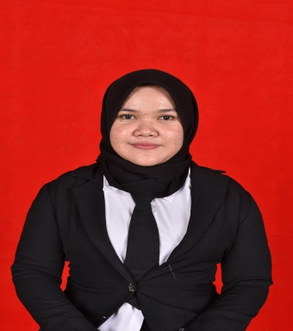
- Data Peneliti
Nama : Nur Adinda Sukma
Tempat, Tanggal Lahir : Tenggarong, 18 November 1998
Alamat Asal : Jl.Loa ipuh perum Loa ipuh permai tenggarong .

- Riwayat Pendidikan
Tamat SD : Tahun 2010 di SDN 012 Tenggarong
Tamat SMP : Tahun 2013 di SMPN 3 Tenggarong
Tamat SMA : Tahun 2016 di SMK FARMASI Tenggarong, KALTIM

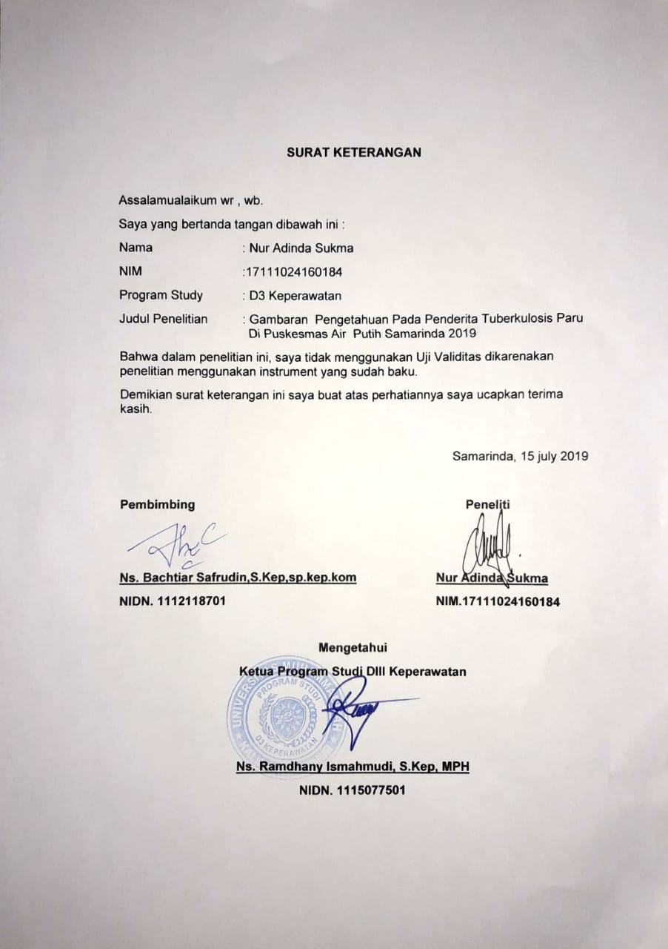

Lampiran 2
PERMOHONAN MENJADI RESPONDEN
Bapak/Ibu yang saya hormati
Saya yang bertanda tangan di bawah ini:
Nama : Nur Adinda Sukma
NIM : 1711024160184
Saya adalah mahasiswa Sekolah Tinggi Ilmu Kesehatan Muhammadiyah Samarinda jurusan DIII Keperawatan yang akan melakukan penelitian berjudul “ Gambaran pengetahuan pada penderita tuberkulosis paru di Puskesmas Air Putih Samarinda”. Penelitian ini bertujuan untuk mengetahui pengetahuan penderita tuberkulosis terhadap penyakit tuberkulosis di puskesmas air putih samarinda.
Dengan ini saya mengharapkan kesediaan untuk turut berpatisipasi dalam penelitian ini dengan menandatangani lembar persetujuan dan bersedia mengisi pernyataan dalam kuesioner.
Setiap pernyataan yang diberikan mohon sesuai dengan kondisi sehingga mencerminkan keadaan yang sebenarnya. Pernyataan yang diberikan dijamin kerahasiaannya dan hanya akan digunakan untuk penelitian ini.
Dengan demikian saya sampaikan, atas perhatian dan partisipasinya semua dalam membantu kelancaran penelitian ini, saya ucapkan terima kasih.
Samarinda,…….23 Mei 2019

Peneliti
Nur Adinda Sukma

Lampiran 3
LEMBAR PERSETUJUAN RESPONDEN
Saya yang bertanda tangan di bawah ini, setelah mendapat penjelasan, saya bersedia berpatisipasi sebagai responden penelitian dengan judul “ Gambaran pengetahuan pada penderita tuberkulosis paru di Puskesmas Air Putih Samarinda” :
Nama : Nur Adinda Sukma
NIM : 17111024160184
Saya mengerti bahwa penelitian ini tidak akan berakibat negatif pada saya dan segala informasi yang saya berikan dijamin kerahasiaannya karena itu jawaban yang saya berikan adalah sebenar-benarnya.
Berdasarkan semua penjelasan diatas, maka dengan ini saya menyatakan secara sukarela bersedia menjadi responden dan berpatisipasi aktif dalam penelitian ini.
Samarinda,…. Januari 2019
Responden
(………………………………)

Lampiran 4
KUESIONER PENELITIAN PROPOSAL
GAMBARAN PENGETAHUAN PADA PENDERITA TUBERKULOSIS PARU DI PUSKESMAS AIR PUTIH SAMARINDA
Pengantar :
Dengan hormat, nama saya Nur Adinda Sukma, mahasiswa tingkat akhir di falkutas kesehatan di Universitas Muhammadiyah Kalimantan Timur. Saat ini saya sedang melakukan penelitian tentang pengetahuan pada penderita tuberkulosis paru di puskesmas air putih samarinda. Kami mengharapkan Bapak/Ibu/Saudara/I agar bersedia mengisi daftar pertanyaan berikut sesuai dengan pendapat masing-masing. Atas bantuannya saya ucapkan terima kasih.

Identitas responden :
- No responden :
- Nama responden :
- Jenis kelamin responden :
- Umur :
- Latar belakang pendidikan :
- Pekerjaan :
Petunjuk pengisian :
Jawablah pertanyaan-pertanyaan di bawah berikut ini dengan mengisi jawaban atau memberikan tanda (√) pada kotak yang telah tersedia di bawah ini!

No |  |  |  | Pernyataan | Ya |  |  |  | Tidak
1 |  |  | Tuberkulosis paru adalah suatu penyakit infeksi yang disebabkan bakteri mikobakterium tuberkulosa.
2 |  |  | Bakteri mikrobakterium tuberkulosa merupakan penyebab penyakit tuberkulosis paru.
3 |  |  | Gejala yang di rasakan penderita tuberkulosis paru adalah batuk lebih dari 3 minggu.
4 |  |  | Gejala yang dirasakan penderita tuberkulosis paru adalah demam.
5 |  |  | Gejala yang dirasakan penderita tuberkulosis paru adalah influenza.
6 |  |  | Nyeri dada adalah gejala yang dirasakan penderita tuberkulosis paru.
7 |  | Sesak nafas adalah gejala yang dirasakan penderita tuberkulosis paru.
8 |  | Batuk berdarah adalah gejala yang di rasakan penderita tuberkulosis paru.
9 |  | Badan lemah dan rasa kurang enak badan bukan merupakan gejala-gejala dari tuberkulosis paru
10 |  | Nafsu makan menurun bukan merupakan gejala-gejala dari tuberkulosis paru.
11 |  | Berat badan turun bukan merupakan gejala-gejala dari tuberkulosis paru.
12 |  | Penyakit ini dapat di tularkan melalui percikan dahak dari penderita tuberkulosis paru.
13 |  | Penyakit ini dapat di tularkan dari bersin penderita tuberkulosis paru.
14 | Minum obat dengan teratur bukan termasuk ke dalam pencegahan penyakit tuberkulosis paru.
15 | Menutup mulut pada saat batuk termasuk dalam pencegahan tuberkulosis paru.
16 | Menutup mulut pada saat bersin termasuk dalam pencegahan tuberkulosis paru.
17 | Pencegahan tuberkulosis paru dengan cara tidak meludah di sembarang tempat.
18 | Meningkatkan daya tahan tubuh dengan cara makan makanan yang bergizi termasuk dalam mencegah penyakit tuberkulosis paru.
19 | Memisahkan perlengkapan makan sendiri merupakan pencegahan penularan tuberkulosis paru.
20 | Memakai masker merupakan pencegahan penularan tuberkulosis paru.

NO | P1 | P2 | P3 | P4 | P5 | P6 | P7 | P8 | P9 | P10 | P11
1 | 0 | 0 | 0 | 0 | 1 | 0 | 0 | 1 | 1 | 0 | 1
2 | 1 | 1 | 1 | 1 | 0 | 1 | 1 | 1 | 1 | 0 | 1
3 | 1 | 1 | 1 | 1 | 1 | 1 | 1 | 1 | 1 | 1 | 1
4 | 1 | 1 | 1 | 1 | 1 | 1 | 1 | 1 | 1 | 1 | 1
5 | 1 | 1 | 1 | 1 | 1 | 1 | 1 | 1 | 1 | 1 | 1
6 | 1 | 1 | 0 | 1 | 0 | 1 | 1 | 0 | 1 | 1 | 1
7 | 1 | 1 | 0 | 1 | 0 | 1 | 1 | 0 | 1 | 1 | 1
8 | 1 | 0 | 0 | 0 | 0 | 0 | 1 | 1 | 0 | 1 | 1
9 | 0 | 0 | 0 | 1 | 1 | 1 | 0 | 0 | 0 | 1 | 1
10 | 1 | 1 | 1 | 1 | 1 | 1 | 1 | 1 | 1 | 1 | 0
11 | 1 | 1 | 1 | 1 | 1 | 0 | 0 | 0 | 1 | 1 | 1
12 | 1 | 1 | 1 | 0 | 0 | 0 | 0 | 0 | 1 | 1 | 1
13 | 1 | 1 | 0 | 0 | 1 | 0 | 0 | 1 | 1 | 1 | 1
14 | 1 | 1 | 1 | 1 | 1 | 1 | 1 | 1 | 1 | 1 | 1
15 | 0 | 1 | 0 | 1 | 1 | 1 | 0 | 0 | 1 | 1 | 1
16 | 1 | 1 | 1 | 0 | 0 | 1 | 1 | 0 | 1 | 1 | 0
17 | 0 | 1 | 0 | 1 | 1 | 1 | 1 | 1 | 1 | 1 | 1
18 | 1 | 1 | 1 | 1 | 1 | 1 | 1 | 1 | 1 | 1 | 1
19 | 1 | 1 | 0 | 1 | 1 | 1 | 1 | 0 | 1 | 1 | 1
20 | 1 | 1 | 1 | 1 | 1 | 0 | 0 | 0 | 1 | 1 | 1
21 | 1 | 1 | 1 | 1 | 1 | 0 | 1 | 1 | 1 | 1 | 0
22 | 1 | 1 | 0 | 0 | 1 | 1 | 0 | 0 | 1 | 0 | 1
23 | 1 | 1 | 0 | 1 | 0 | 0 | 1 | 1 | 0 | 0 | 1
24 | 1 | 1 | 1 | 1 | 0 | 1 | 1 | 1 | 0 | 1 | 1
25 | 1 | 1 | 1 | 1 | 1 | 0 | 1 | 1 | 1 | 0 | 1
26 | 0 | 1 | 1 | 1 | 1 | 1 | 1 | 1 | 0 | 1 | 1
27 | 1 | 1 | 1 | 1 | 1 | 1 | 1 | 1 | 1 | 1 | 0
28 | 1 | 1 | 1 | 0 | 0 | 1 | 1 | 1 | 1 | 1 | 1
29 | 1 | 1 | 1 | 1 | 1 | 1 | 1 | 0 | 0 | 1 | 1
30 | 1 | 1 | 1 | 1 | 1 | 1 | 0 | 0 | 0 | 0 | 0
31 | 0 | 1 | 1 | 0 | 0 | 1 | 1 | 1 | 0 | 1 | 1
32 | 1 | 1 | 1 | 1 | 1 | 1 | 1 | 1 | 1 | 1 | 1
33 | 1 | 0 | 1 | 1 | 1 | 1 | 1 | 0 | 1 | 1 | 1
Lampiran 4
P12 | P13 | P14 | P15 | P16 | P17 | P18 | P19 | P20 | Total | % | katagori
1 | 0 | 0 | 1 | 0 | 1 | 1 | 1 | 1 | 10 | 50 | 3
1 | 1 | 0 | 1 | 0 | 1 | 1 | 1 | 1 | 16 | 80 | 1
1 | 1 | 1 | 1 | 1 | 0 | 1 | 1 | 1 | 19 | 95 | 1
1 | 1 | 1 | 1 | 1 | 1 | 1 | 1 | 1 | 20 | 100 | 1
1 | 1 | 1 | 1 | 1 | 1 | 1 | 1 | 1 | 20 | 100 | 1
1 | 1 | 1 | 1 | 1 | 0 | 1 | 0 | 1 | 15 | 75 | 1
1 | 0 | 1 | 0 | 1 | 1 | 0 | 1 | 1 | 14 | 70 | 2
1 | 1 | 1 | 1 | 1 | 1 | 1 | 1 | 1 | 14 | 70 | 2
1 | 1 | 0 | 1 | 1 | 1 | 0 | 1 | 1 | 12 | 60 | 2
1 | 1 | 1 | 1 | 1 | 1 | 1 | 1 | 1 | 19 | 95 | 1
1 | 1 | 1 | 1 | 1 | 1 | 1 | 1 | 1 | 17 | 85 | 1
1 | 1 | 1 | 1 | 1 | 1 | 1 | 1 | 0 | 14 | 70 | 2
1 | 1 | 1 | 1 | 1 | 1 | 0 | 1 | 1 | 15 | 75 | 2
1 | 1 | 0 | 0 | 1 | 1 | 1 | 0 | 1 | 17 | 85 | 1
1 | 1 | 1 | 0 | 1 | 1 | 1 | 1 | 1 | 15 | 75 | 2
1 | 1 | 1 | 1 | 1 | 1 | 1 | 1 | 0 | 15 | 75 | 2
1 | 1 | 1 | 0 | 1 | 1 | 1 | 0 | 1 | 16 | 80 | 1
1 | 1 | 1 | 1 | 1 | 1 | 1 | 1 | 1 | 20 | 100 | 1
1 | 1 | 1 | 1 | 1 | 1 | 0 | 1 | 1 | 17 | 85 | 1
1 | 1 | 1 | 1 | 0 | 1 | 1 | 1 | 1 | 16 | 80 | 1
1 | 1 | 1 | 1 | 1 | 0 | 1 | 1 | 1 | 17 | 85 | 1
1 | 0 | 1 | 1 | 1 | 1 | 1 | 1 | 0 | 13 | 65 | 2
0 | 0 | 1 | 0 | 0 | 1 | 1 | 1 | 1 | 11 | 55 | 3
1 | 1 | 1 | 1 | 1 | 1 | 1 | 1 | 1 | 18 | 90 | 1
0 | 0 | 1 | 1 | 1 | 1 | 1 | 1 | 1 | 16 | 80 | 1
1 | 1 | 1 | 0 | 0 | 0 | 0 | 0 | 1 | 13 | 65 | 3
0 | 1 | 1 | 1 | 1 | 1 | 1 | 1 | 1 | 18 | 90 | 1
0 | 1 | 1 | 1 | 1 | 0 | 0 | 1 | 1 | 15 | 75 | 1
0 | 0 | 0 | 0 | 0 | 0 | 0 | 1 | 1 | 11 | 55 | 3
0 | 0 | 0 | 1 | 1 | 1 | 1 | 1 | 1 | 12 | 60 | 2
1 | 1 | 1 | 1 | 1 | 1 | 1 | 1 | 1 | 16 | 80 | 1
1 | 1 | 1 | 1 | 1 | 1 | 1 | 0 | 0 | 18 | 90 | 1
1 | 1 | 1 | 1 | 1 | 0 | 1 | 1 | 0 | 16 | 80 | 1

Lampiran 6

Hasil Penelitian

Statistics
TINGKAT PENGETAHUAN
N | Valid | 33
N | Missing | 0

TINGKAT PENGETAHUAN
 |  | Frequency | Percent | Valid Percent | Cumulative Percent
Valid | BAIK 76% - 100% | 20 | 60.6 | 60.6 | 60.6
Valid | CUKUP 56% - 75% | 9 | 27.3 | 27.3 | 87.9
Valid | KURANG <55% | 4 | 12.1 | 12.1 | 100.0
Valid | Total | 33 | 100.0 | 100.0

